Šolska skupnost Osnovne šole Polzela
razpisuje fotografski natečaj

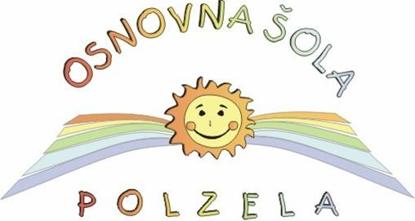

Razpisujemo fotografski natečaj za najboljše fotografije šole, ki bodo popestrile našo šolsko spletno stran.

Fotografije pošljite do 22. decembra 2017.

